112年3月3日餐點照片
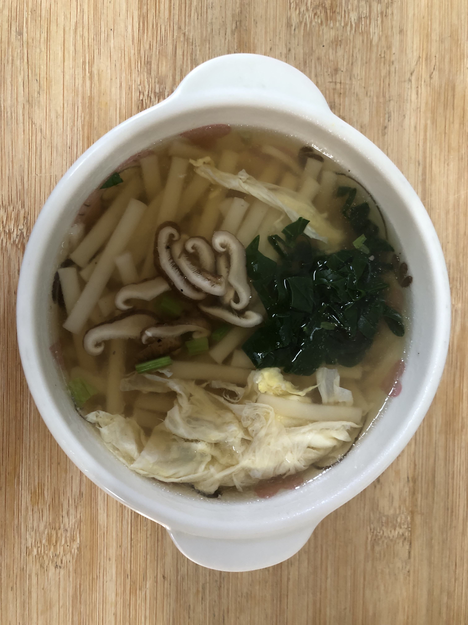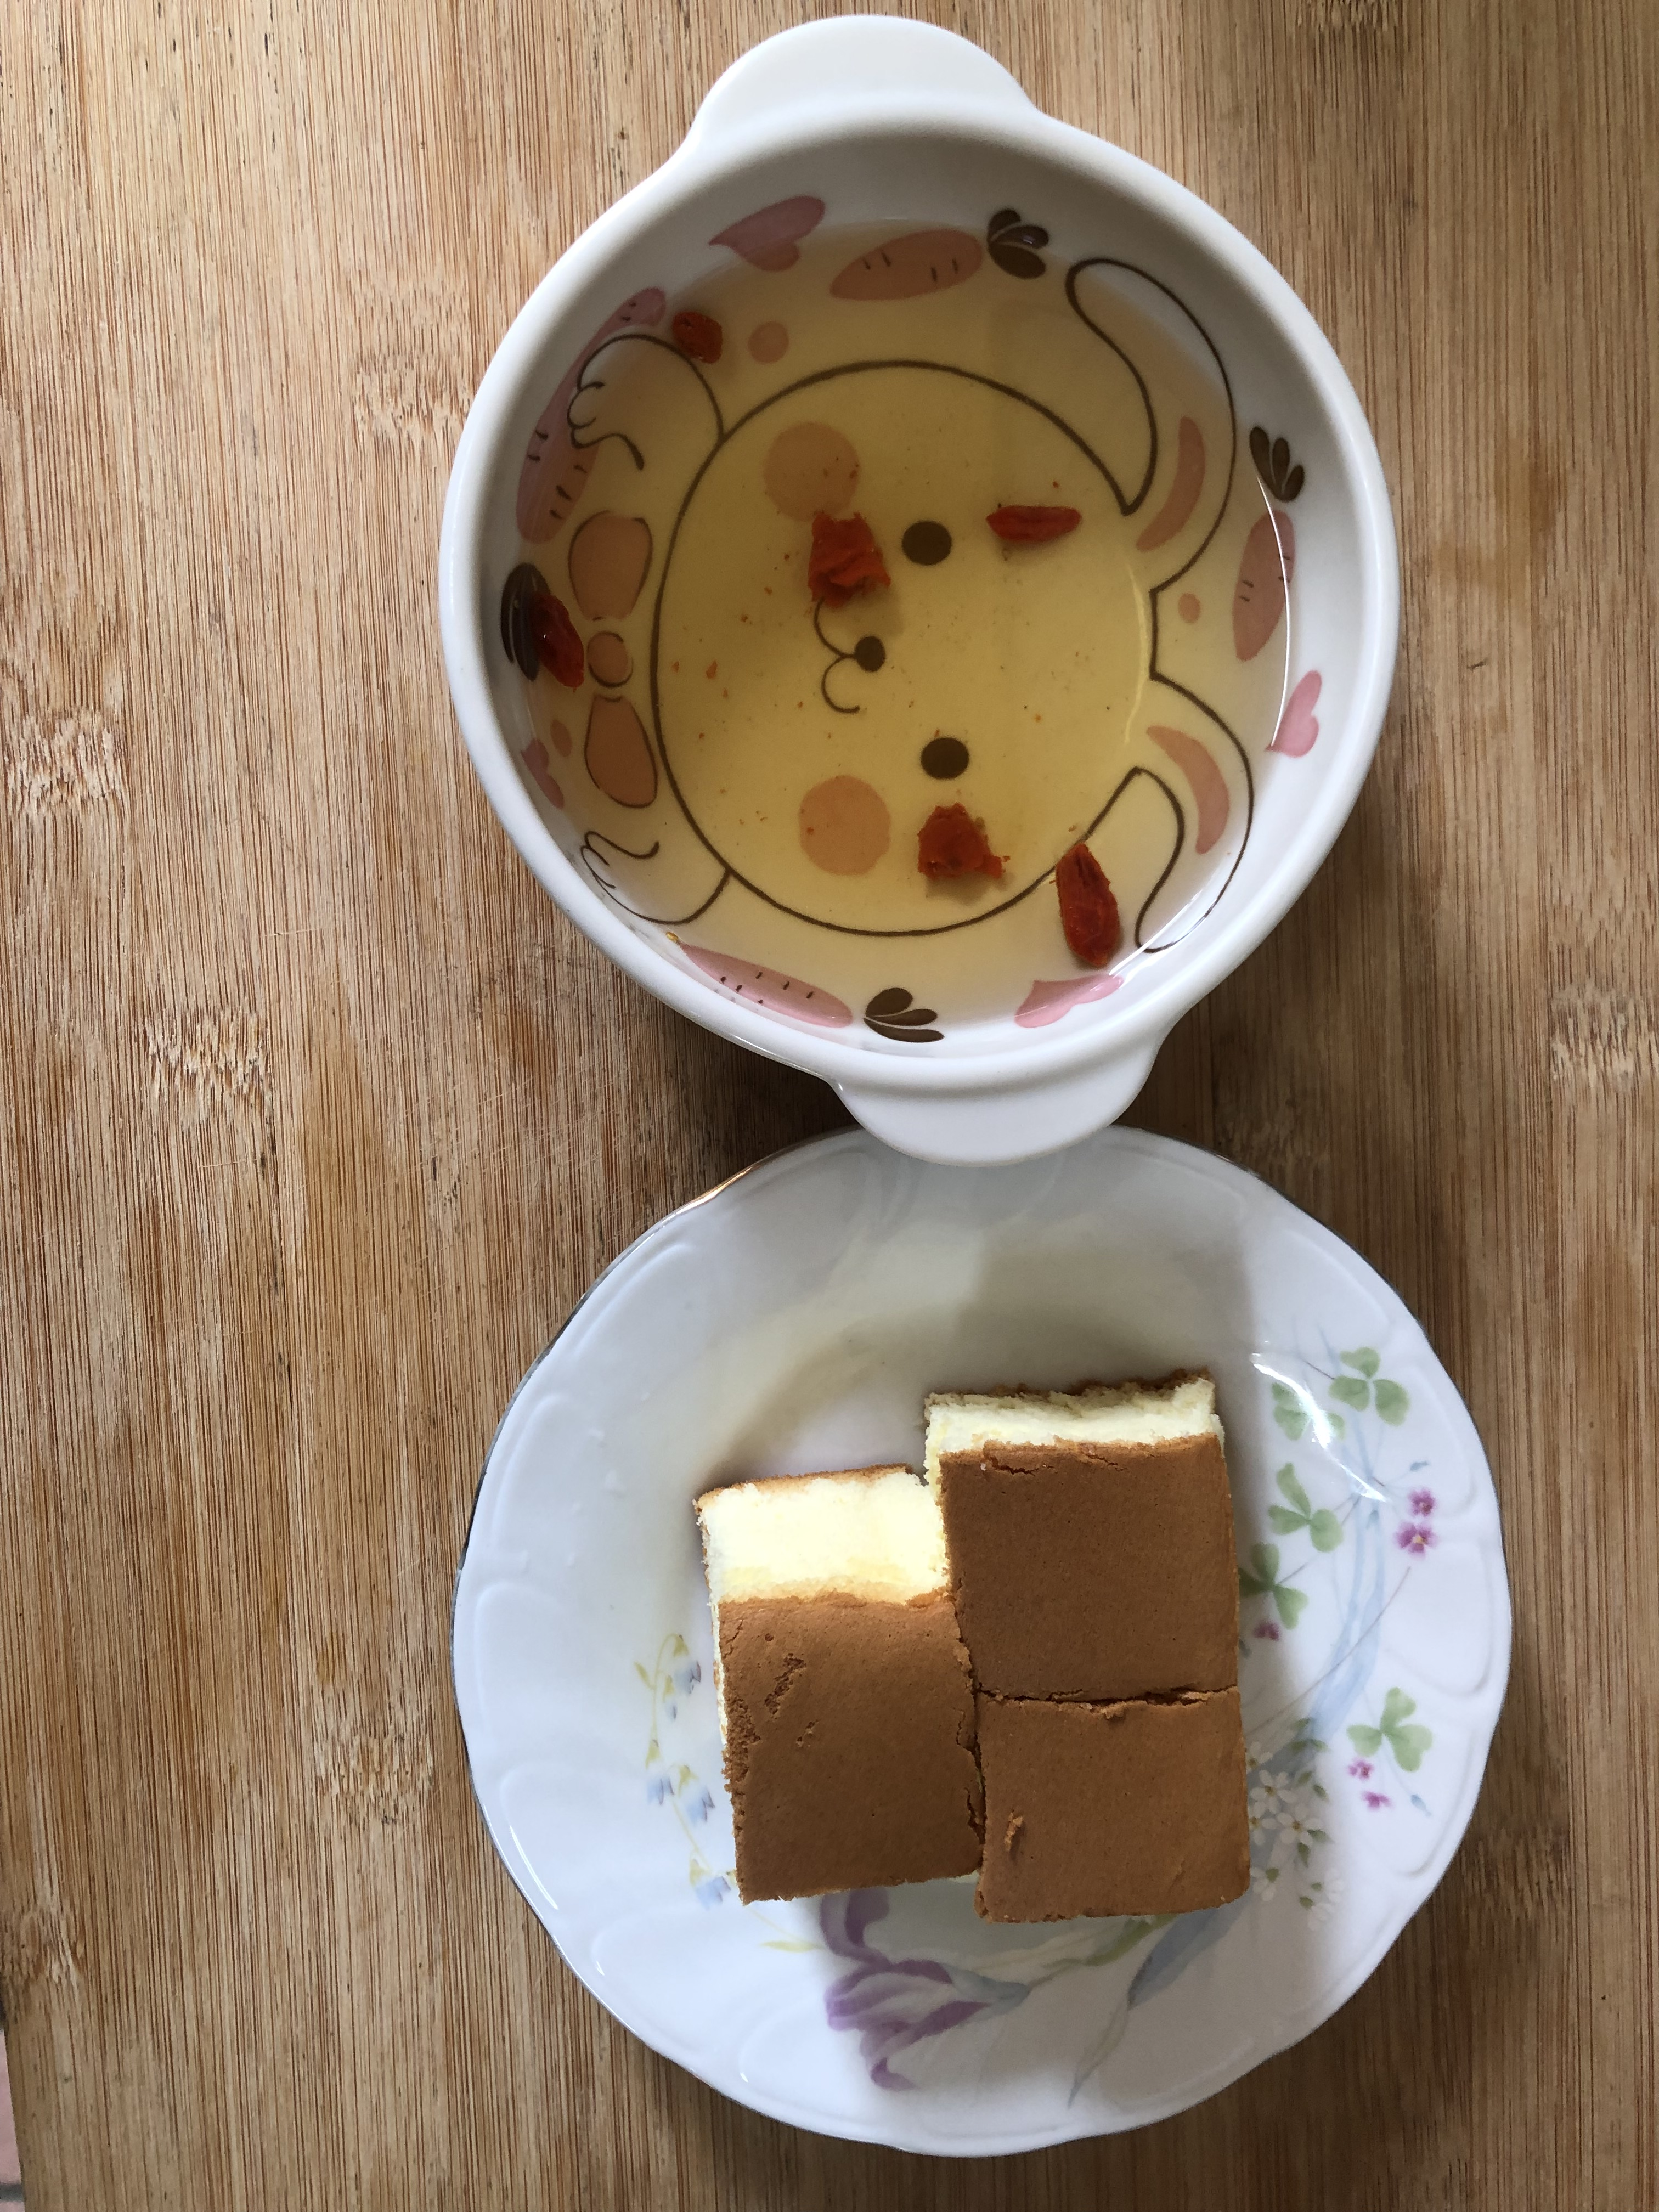
早餐(香菇蔬菜芙蓉麵) 下午點心(蛋糕、枸杞茶)
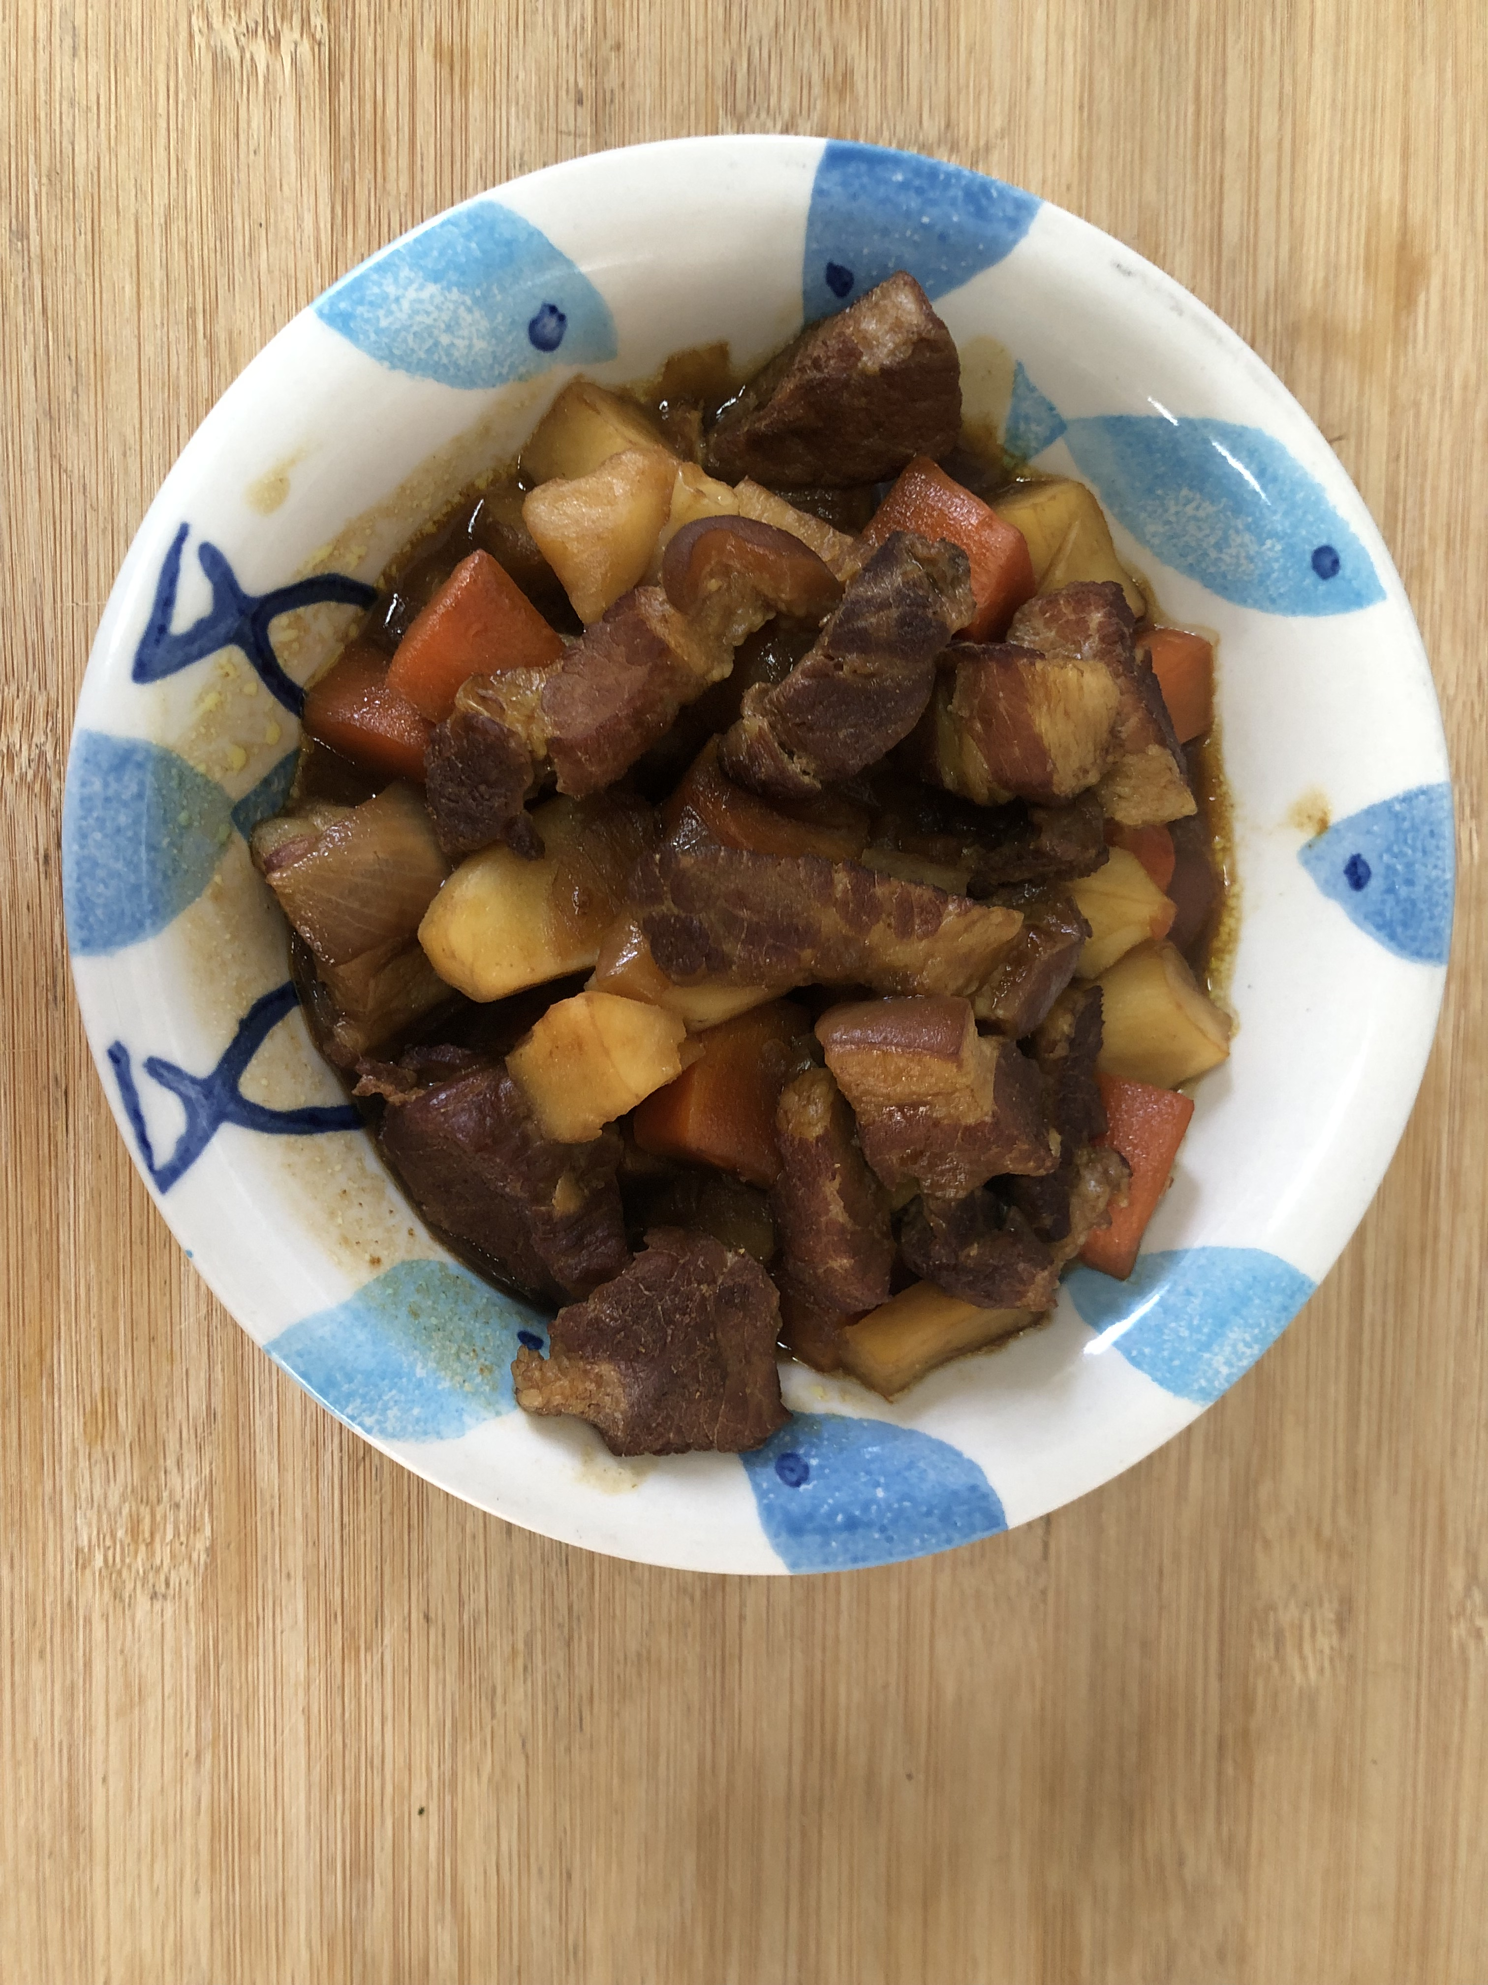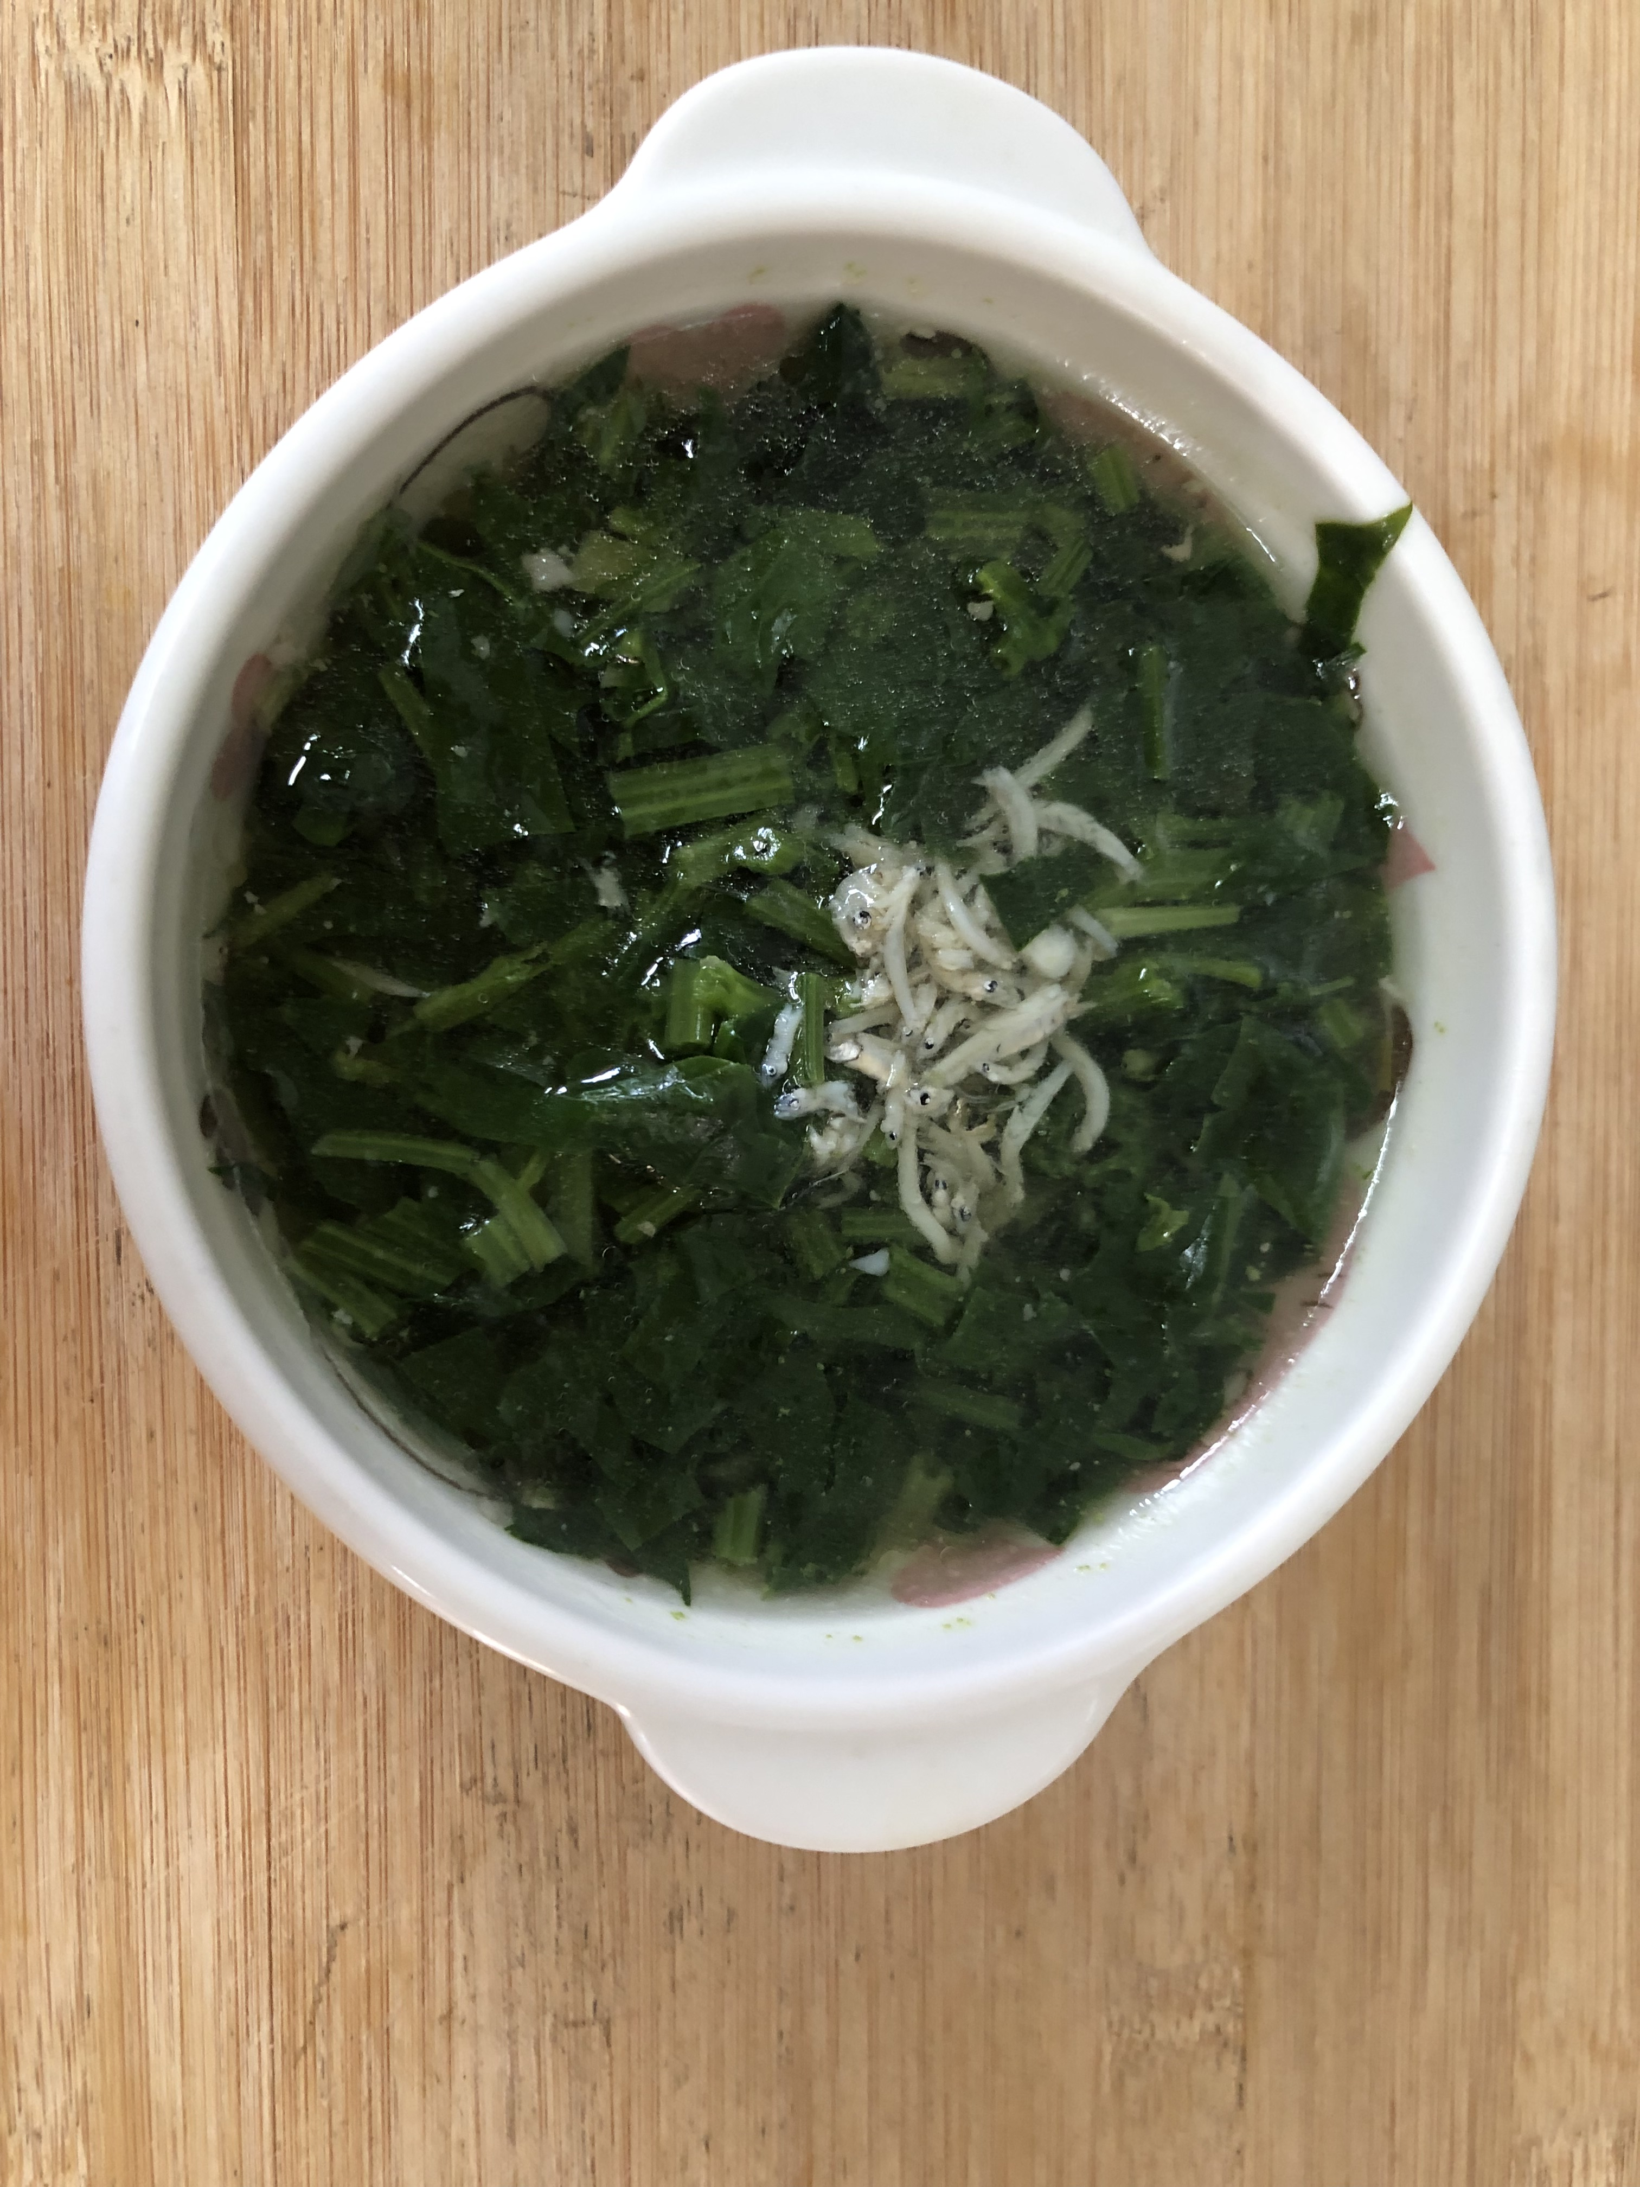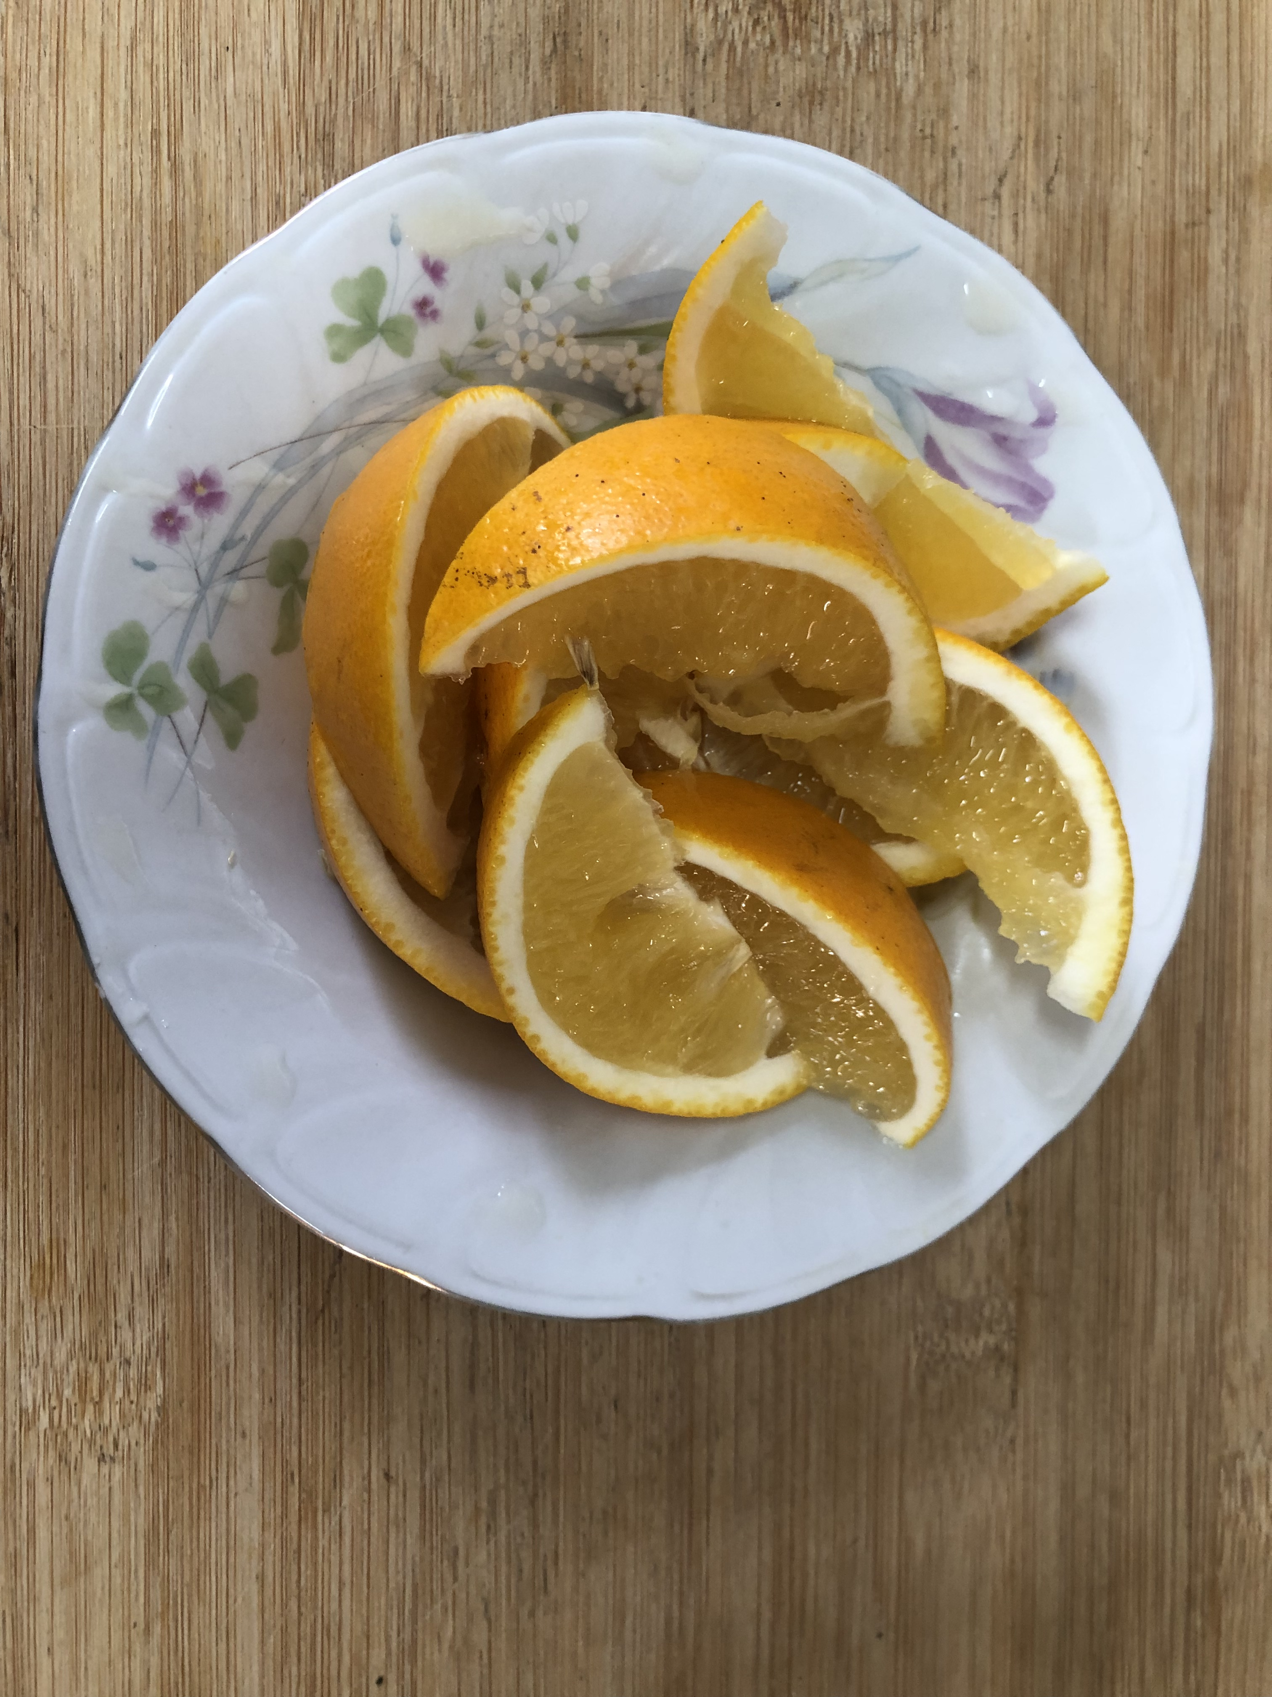
午餐(蘋果咖哩飯、銀魚蔬菜湯、水果)

